课 程 名 称： 离散数学 试 卷： A 考试形式 闭卷
授课院 (系)： 软件学院基础教研室 考试日期： 年 月 日 试卷共8页

装 订 线 | 一 | 二 | 三 | 四 | 五 | 六 | 七 | 八 | 九 | 十 | 总分
标准分 | 10 | 10 | 10 | 10 | 10 | 5 | 10 | 5 | 5 | 5 | 80
得 分
一、给定代数系统<T₃₀, D>，其中T₃₀是30的因子的集合，D是T₃₀上的整除关系。（10分）
- 证明D是偏序关系。（4分）
- 画出它的Hasse图。（4分）
- 求出T₃₀的极大成员、极小成员、最大成员、最小成员（如果存在的话）。（2分）

二、通过化主范式的方法判断下列公式的属性。（每小题5分共10分）
（1）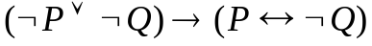

（2）

三、给出半群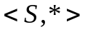，其中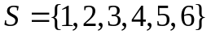，*的运算表如下。（10分）
* | 1 | 2 | 3 | 4 | 5 | 6
1 | 1 | 2 | 3 | 4 | 5 | 6
2 | 2 | 1 | 4 | 3 | 6 | 5
3 | 3 | 5 | 1 | 6 | 2 | 4
4 | 4 | 6 | 2 | 5 | 1 | 3
5 | 5 | 3 | 6 | 1 | 4 | 2
6 | 6 | 4 | 5 | 2 | 3 | 1
（1）该系统是群吗？（说明原因）（5分）
（2）若是群，求出该群的所有真子群。（5分）

四、假定个体域是所有人组成的集合，首先将下列命题符号化，然后使用推理的方法进行证明 （10分）
每个学生或是勤奋的或是聪明的，所有勤奋的人都会有所作为，并非每个学生都有所作为，所以有些学生是聪明的。

五、对下图，求出邻接矩阵A，A²，A⁽²⁾及可达性矩阵P，并说明A²中元素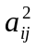和A⁽²⁾ 中元素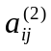的含义 。（10分）
V₄
V₃
V₂
V₁

六、设G是一棵无向树且有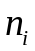个度节点，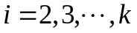，其余均为叶子节点，求叶子节点的个数。（5分）

提示：用n_{t} 表示叶子数 ，给出n_{t}的表达式即可。

七、证明代数系统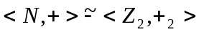。（10分）

（其中，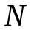是自然数集合，+是普通意义下的加法，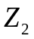是模2同余关系划分自然数集合造成的商集， ={[0]₂,[1]₂}，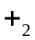是模2加法，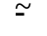表示同态）

八、给定集合X = {1，2，3，4，5，6，7}，R是X中的二元关系，并且R给定成
R = {<x,y>⎜x∈X∧y∈X∧(x-y)可被3整除} ，试证明R是一个等价关系。（5分）

九、若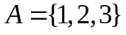，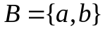问A到B的满射函数有多少个？从B到A的单射函数有多少个？从A到A的双射函数有多少个？（5分）

十、将下图的有序森林转化为对应的位置二元有向有序树。（5分）

